KANIN VÜCUTTA DOLAŞMASINI SAĞLAYAN ORGAN VE YAPILAR

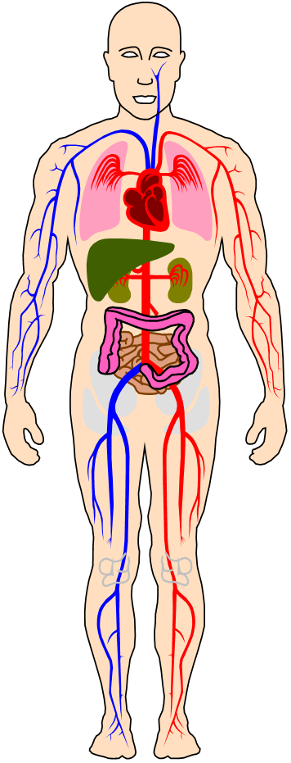

Kanın vücutta dolaşımını sağlayan organ ve yapılar hangileridir?

……………………………………………………………………………………………………………………….…………………………….

Kalbin görevi nedir?

……………………………………………………………………………………………………………………………………………………..

Kanın görevi nedir? Yetişkin bir insanın vücudunda kaç litre kan vardır?

……………………………………………………………………………………………………………………………………………………..

Damarın görevi nedir?

……………………………………………………………………………………………………………………………………………………..

Nabız nedir? Nabız sayısı bebeklerde, çocuklarda ve yetişkinlerde kaçtır?

……………………………………………………………………………………………………………………………………………………….